
Manual de Usuario
EcoReporte - MVP de Gestión de Incidencias
Funciones disponibles para Socios
Material de apoyo para demostración académica
Versión MVP - Septiembre de 2026

Índice
Este manual explica únicamente las acciones que puede realizar un socio dentro del MVP.
Sección | Página
1. Alcance y acceso al sistema | 3
2. Aceptación de términos y condiciones | 4
3. Panel principal del socio | 5
4. Crear una nueva incidencia | 6
5. Revisar y confirmar el envío | 7
6. Consultar Mis incidencias | 8
7. Consultar el historial | 9
8. Cancelar una incidencia | 10
9. Estados y recomendaciones de uso | 11

1. Alcance y acceso al sistema
Este manual está dirigido a socios. El socio puede informar incidencias, consultar sus reclamos, revisar su historial y cancelar una incidencia que aún esté en proceso.
Para ingresar, escribir el nombre de usuario de demostración y presionar “Continuar”. En este MVP no se solicita contraseña.
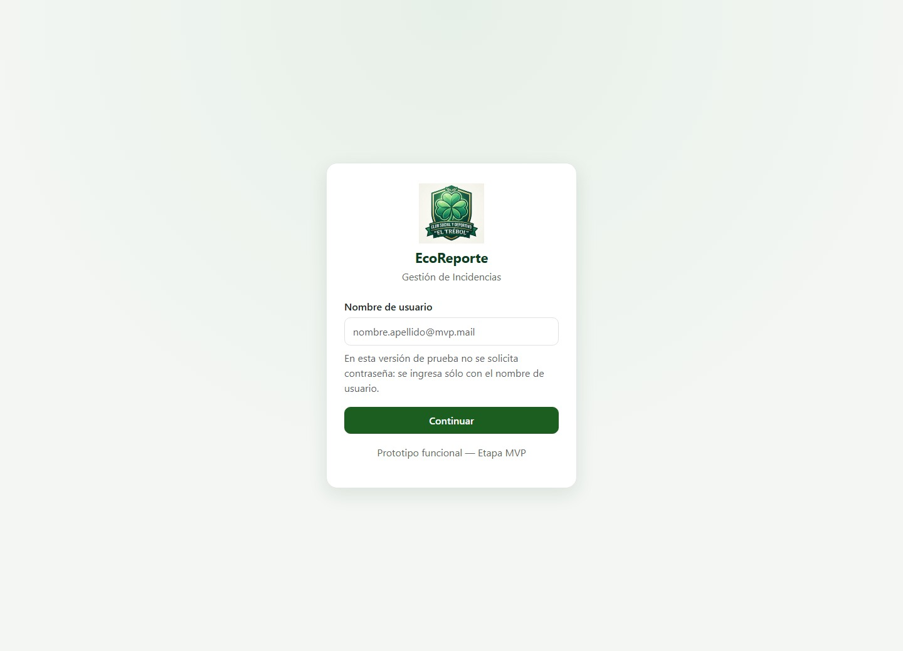
Figura 1. Pantalla de ingreso al MVP.

2. Aceptación de términos y condiciones
La primera vez que se ingresa desde un navegador, el sistema solicita aceptar los términos y condiciones.
- Leer el contenido del panel.
- Marcar la casilla “He leído y acepto los términos y condiciones de uso”.
- Presionar “Continuar”.
La aceptación se conserva localmente en el navegador para no repetirla en los siguientes ingresos desde ese mismo equipo.
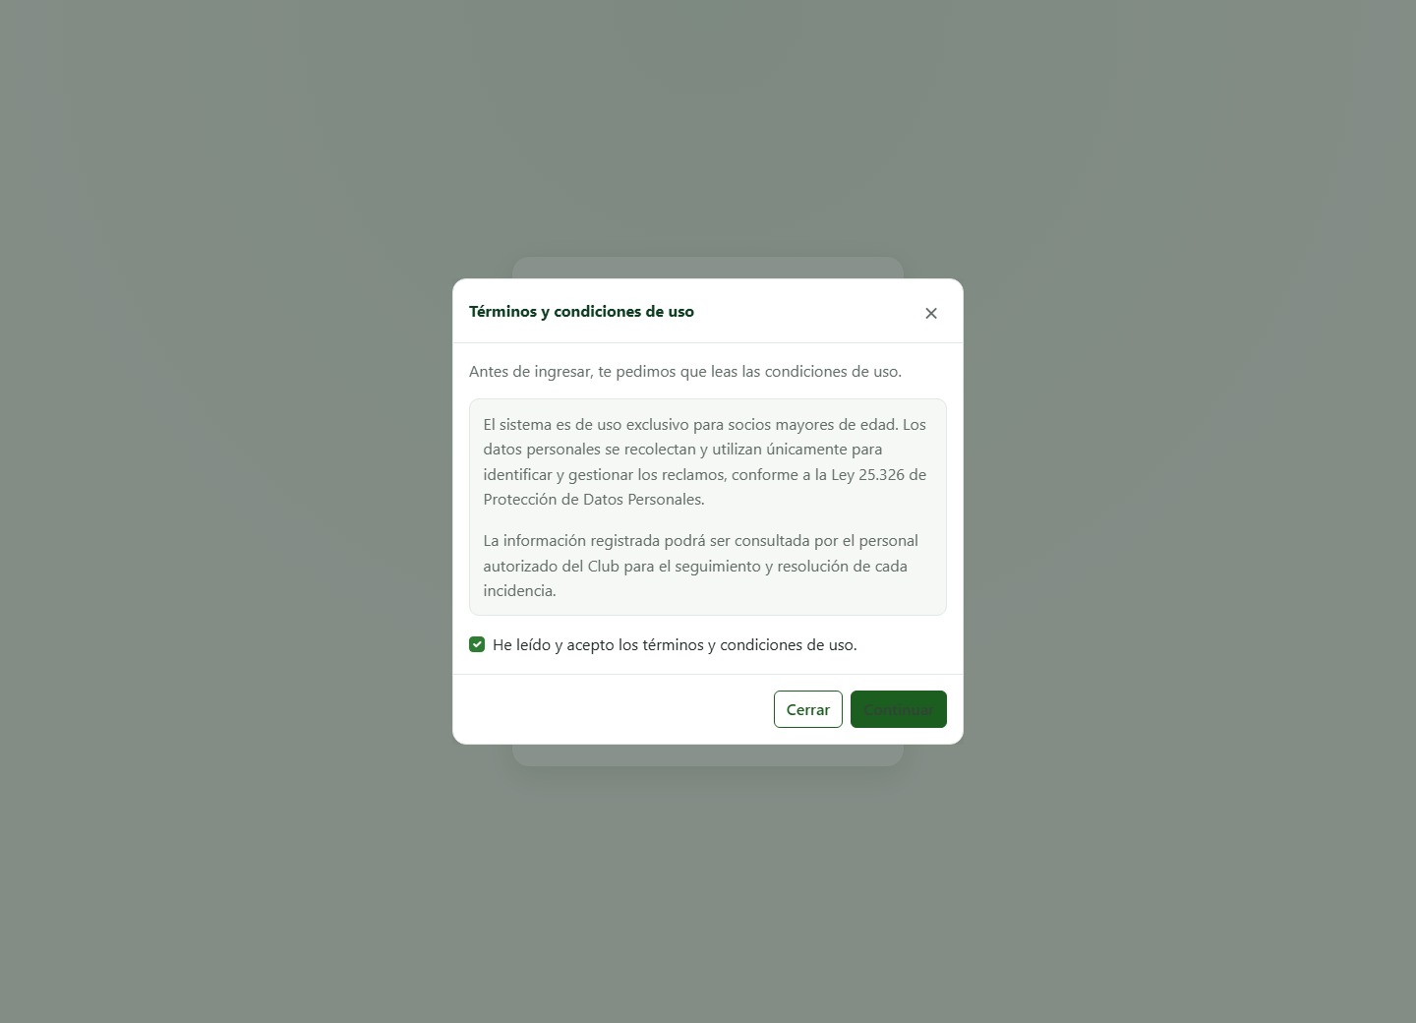
Figura 2. Aceptación de términos y condiciones.

3. Panel principal del socio
Después de ingresar se muestra el panel principal. Desde allí se accede a las dos funciones del socio:
- Nueva incidencia: permite informar un problema detectado en el club.
- Mis incidencias: permite consultar los reclamos informados y sus estados.
El indicador rojo sobre “Mis incidencias” muestra cuántos reclamos propios se encuentran en estado En proceso.
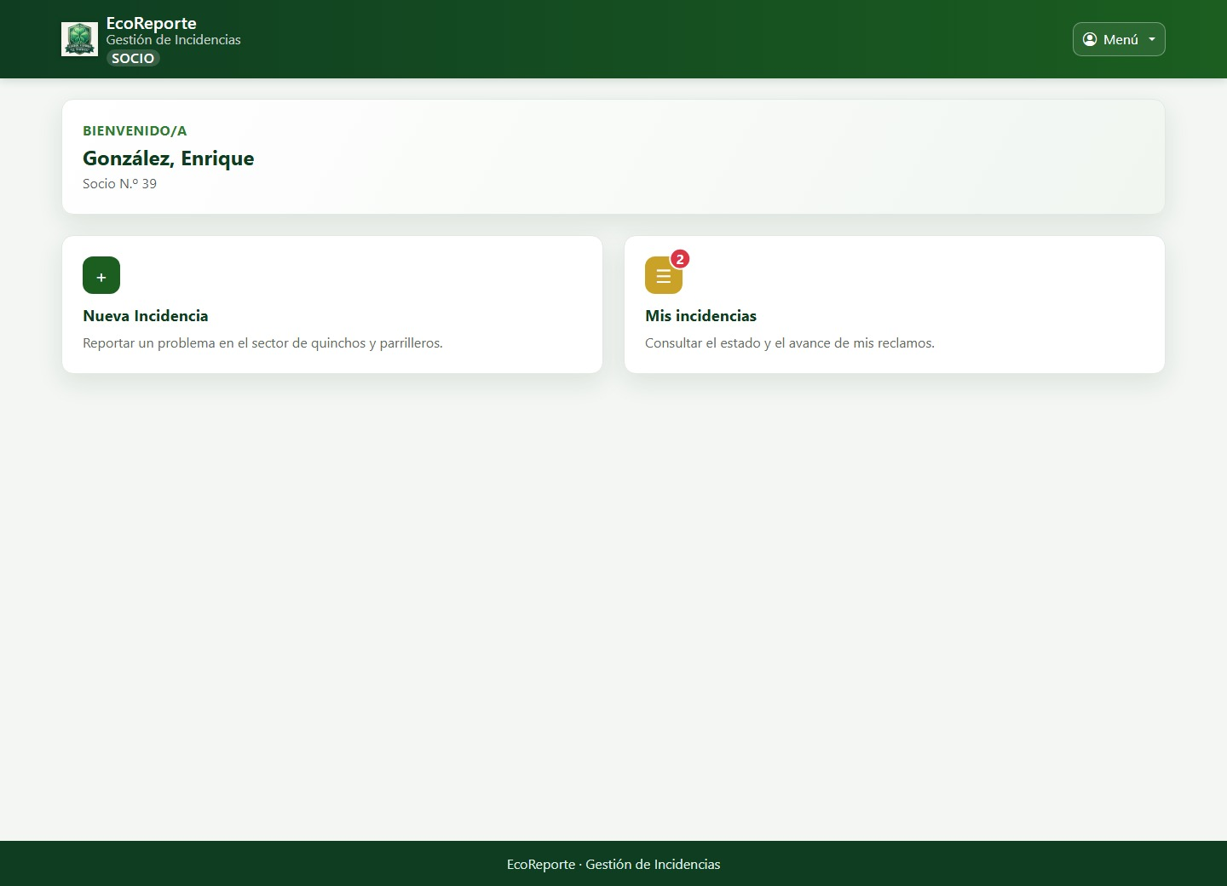
Figura 3. Panel principal del socio.

4. Crear una nueva incidencia
Seleccionar “Nueva incidencia” y completar todos los campos obligatorios: tipo, ubicación, fecha y hora del hecho y descripción.
- La fecha y hora no puede ser futura.
- La descripción admite hasta 140 caracteres.
- El botón “Cancelar” regresa al panel principal sin guardar el formulario actual.
Al presionar “Guardar incidencia”, el sistema registra la incidencia en estado Borrador y abre la pantalla de revisión.
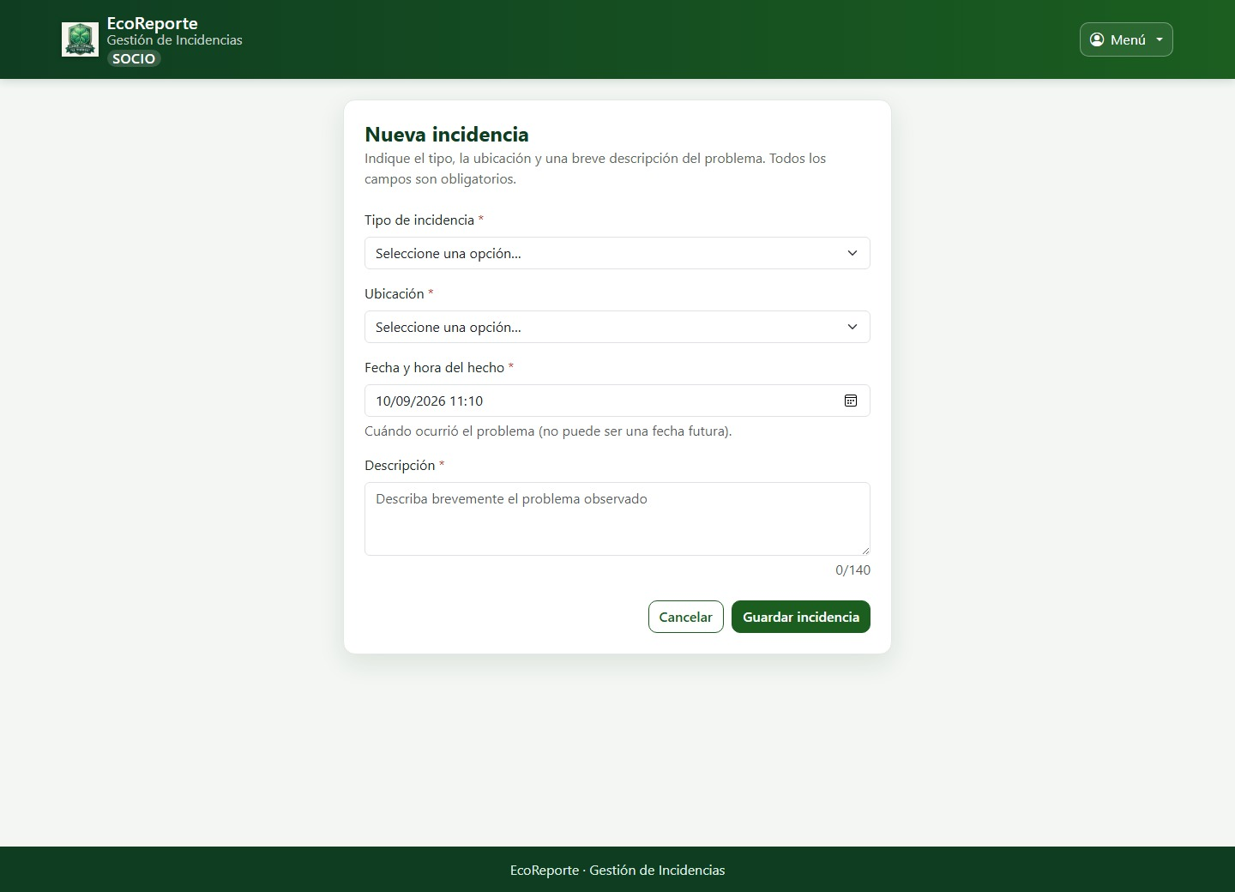
Figura 4. Formulario para registrar una nueva incidencia.

5. Revisar y confirmar el envío
Antes de enviar el reclamo, revisar el resumen de los datos cargados.
- Si es necesario corregir algo, presionar “Volver a editar”.
- Si los datos son correctos, presionar “Confirmar envío”.
Al confirmarla, la incidencia pasa de Borrador a Pendiente y queda disponible para la revisión del club.
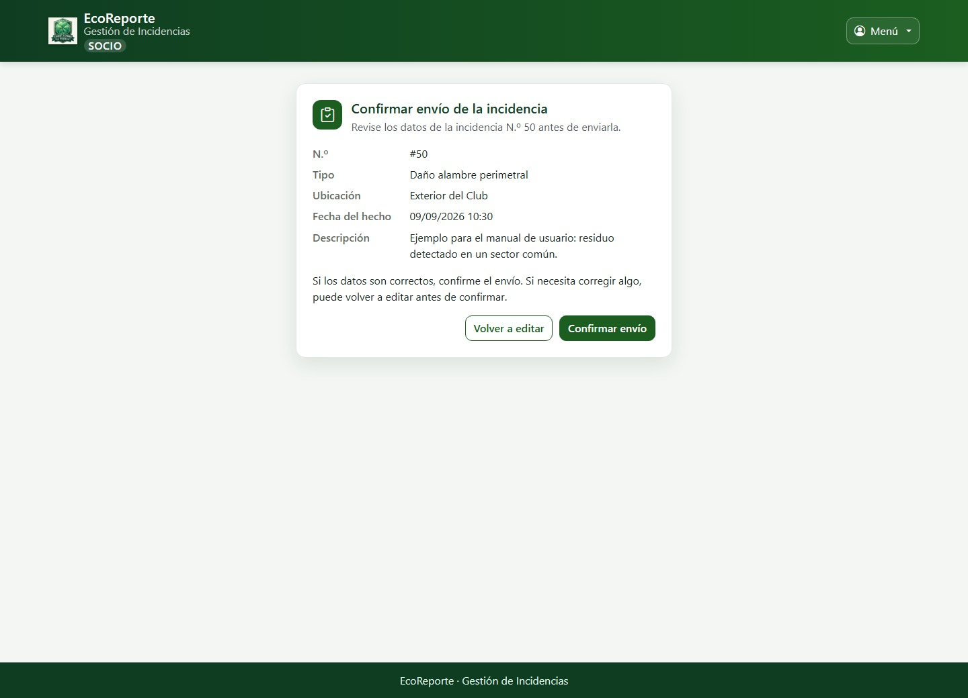
Figura 5. Revisión final antes de enviar la incidencia.

6. Consultar Mis incidencias
La pantalla “Mis incidencias” muestra solamente los reclamos del socio que ingresó al sistema.
- Usar el número o una palabra de la descripción para buscar una incidencia.
- Usar los estados para mostrar uno o varios grupos de incidencias. Por defecto se selecciona En proceso.
- Usar el ícono de ojo para ver el detalle y el ícono de reloj para abrir el historial.
El estado y el responsable se muestran en cada registro. Los colores ayudan a diferenciar el avance de los reclamos.
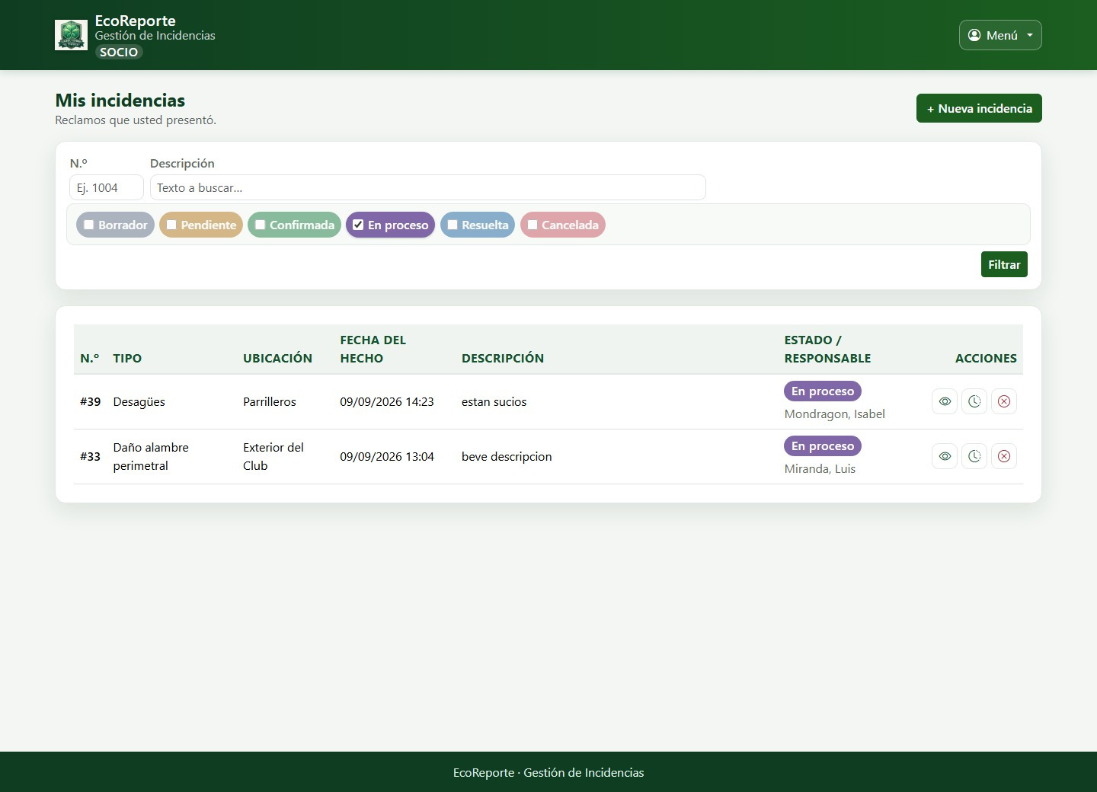
Figura 6. Listado, filtros y acciones de Mis incidencias.

7. Consultar el historial
El historial permite conocer cada cambio registrado en una incidencia: estado anterior, estado nuevo, fecha, comentario y usuario que realizó la acción.
Para abrirlo, seleccionar el ícono de reloj en la columna de acciones del listado.
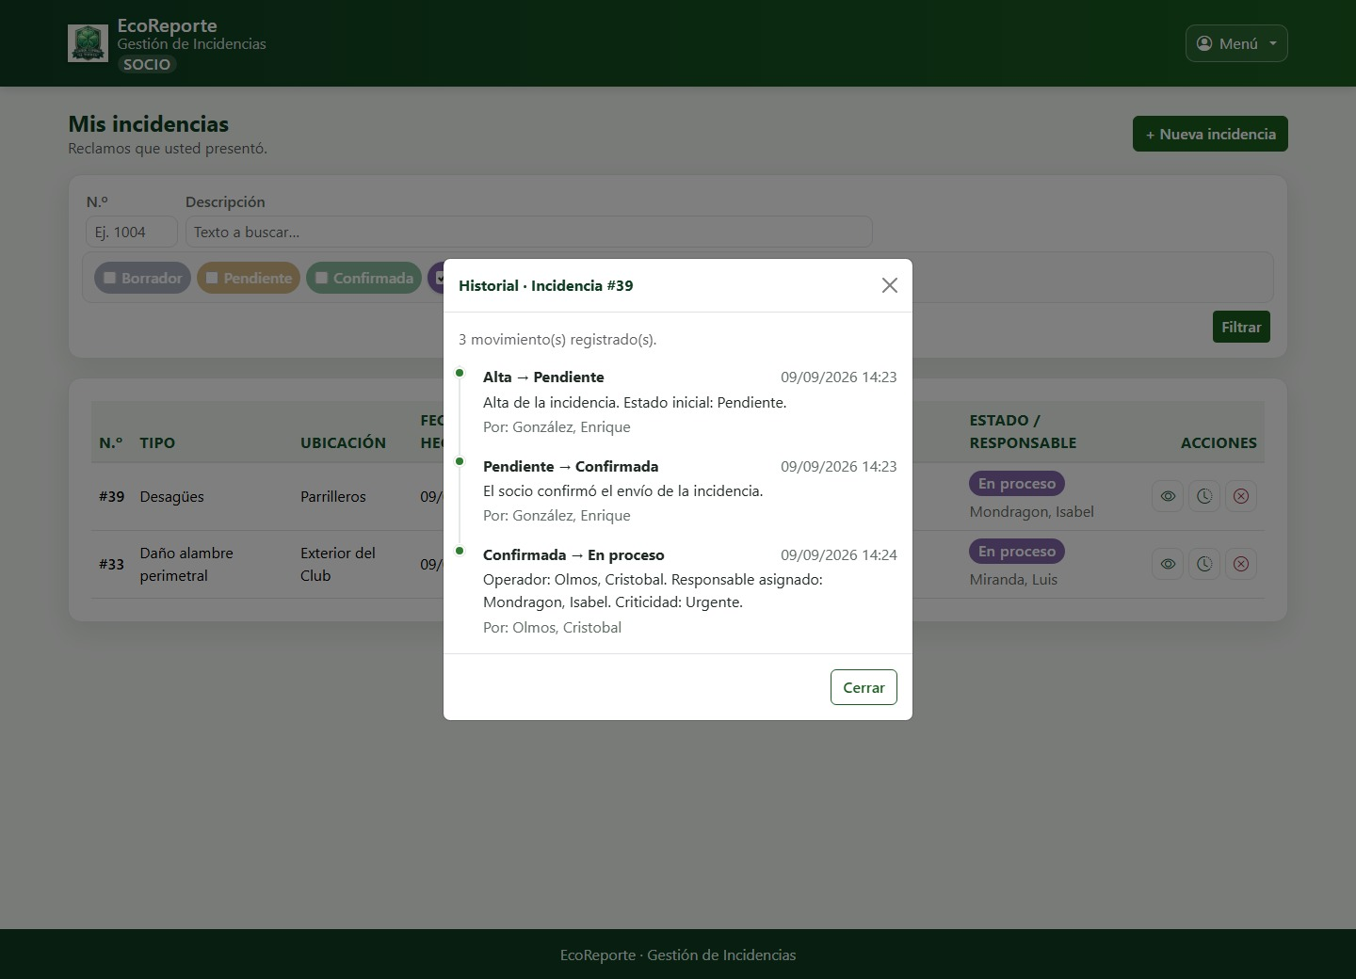
Figura 7. Historial de una incidencia.

8. Cancelar una incidencia
El socio puede cancelar una incidencia propia solo mientras esté en estado En proceso.
- Presionar el ícono rojo de cancelación en el registro correspondiente.
- Escribir el motivo de la cancelación.
- Presionar “Confirmar cancelación”.
El motivo es obligatorio y admite hasta 200 caracteres. Una vez cancelada, la incidencia queda en un estado final y el motivo se incorpora al historial.
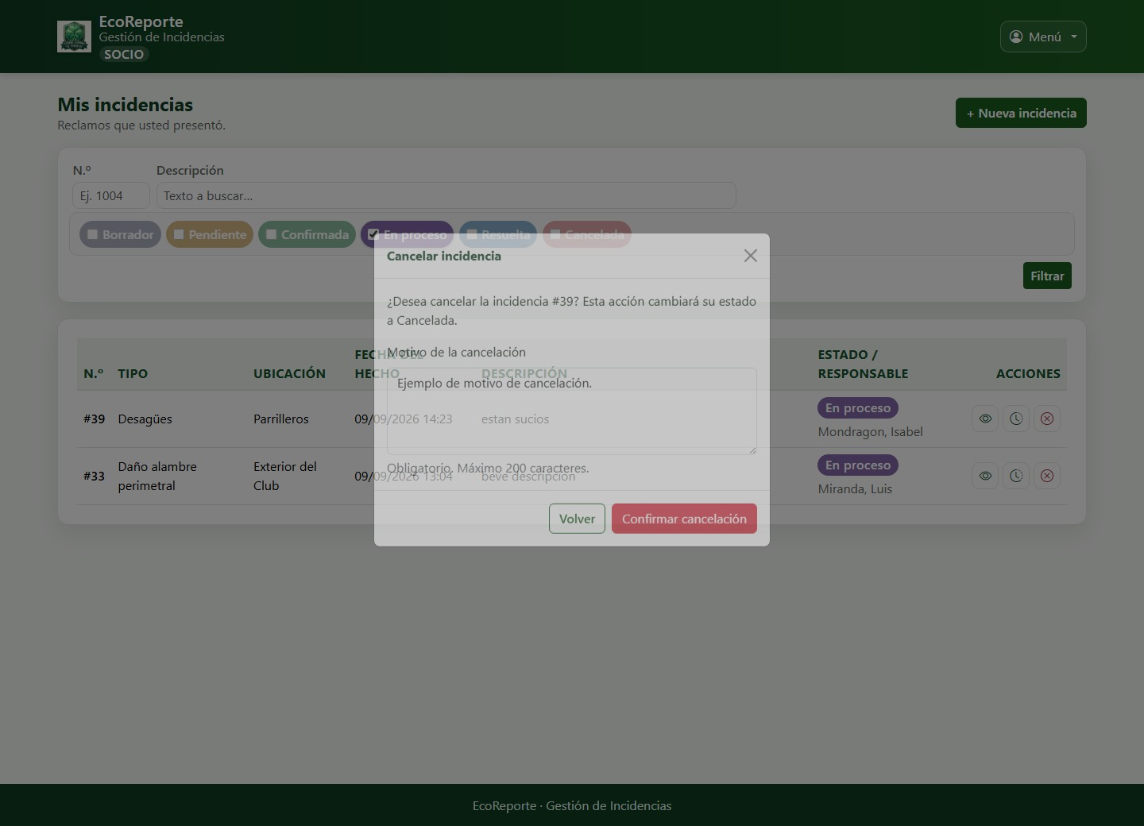
Figura 8. Confirmación y motivo de cancelación.

9. Estados y recomendaciones de uso
El socio puede interpretar el avance de cada reclamo mediante los siguientes estados:
Estado | Significado para el socio
Borrador | Fue guardada, pero todavía no se confirmó el envío. Puede editarse.
Pendiente | El socio la envió y espera la revisión inicial.
Confirmada | La revisión inicial permitió que el reclamo continúe.
En proceso | El club asignó responsable y se encuentra atendiendo el reclamo.
Resuelta | El reclamo fue solucionado.
Cancelada | El reclamo fue cancelado durante la revisión o por una acción manual.

Recomendaciones finales
- Describir el problema de manera breve y concreta para facilitar su atención.
- Revisar los datos antes de confirmar el envío.
- Consultar el historial para conocer el avance y los comentarios asociados.
- Cancelar solamente cuando ya no sea necesario continuar con el reclamo.
Las asignaciones, revisiones y algunas resoluciones se simulan automáticamente en este MVP para fines de demostración académica.

